Ζάννειο Πρότυπο Λύκειο

**«Ισχύς»**

*Φύλλο εργασίας*

1. Παρακολουθείστε το μικρό βίντεο «Cayenne vs 2CV”.

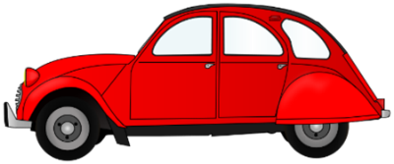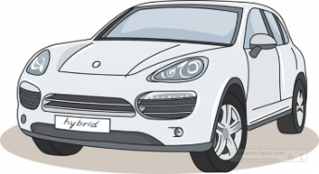Προσπαθήστε να απαντήσετε στο ερώτημα: «Αφού οι μηχανές και των δύο αυτοκίνητων παράγουν περίπου την ίδια ενέργεια προκειμένου να ανέβουν την ανηφόρα, τι νομίζετε ότι είναι αυτό που διαφοροποιεί την οδική συμπεριφορά τους;»

………………………………………………………………………………………………………………………………………………………………………………………………………………………………………………………………………………………………………………………………………………………………………………………………………………………………………………………………………………………………

1. Ορίζουμε ως **ισχύ** ………………………………………………………………………………………………..

…………………………………………………………………………………………………………………………….

…………………………………………………………………………………………………………………………….

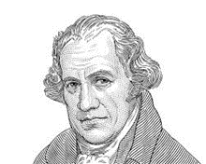Η ισχύς είναι μέγεθος……………………………………

Μονάδα μέτρησης στο SI :………………………………………………

Μονάδα μέτρησης της ισχύος των οχημάτων:……………………………………………

1. Αν ένα σώμα κινείται με σταθερή ταχύτητα υ, τότε:

Η σχέση αυτή ισχύει και στην περίπτωση που η ταχύτητα μεταβάλλεται αλλά εκφράζει τη ***στιγμιαία ισχύ,*** δηλαδή την ισχύ σε μια δεδομένη χρονική στιγμή.

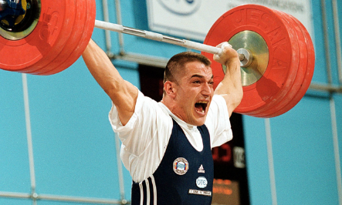

1. Συνεργαστείτε στην ομάδα σας προκειμένου να λύσετε το εξής πρόβλημα: *Το Νοέμβριο του 1999 ο Πύρρος Δήμας κατέρριψε το παγκόσμιο ρεκόρ στο αρασέ, καθώς σήκωσε 182,5kg. Μπορείτε να εκτιμήσετε (κατά προσέγγιση) την μέση ισχύ που ανέπτυξε για να το πετύχει; Λάβετε υπόψη σας ότι το ύψος του είναι 1,73m.*
2. Ας γυρίσουμε στα αυτοκίνητα του αρχικού βίντεο. *Μπορείτε να εκτιμήσετε, κατά προσέγγιση, πόσο χρόνο χρειάζεται μια Porche Cayenne, που μεταφέρει δυο επιβάτες, για να “πιάσει” τα 72 Km/h; Κάντε το ίδιο για το 2CV. Λάβετε υπόψη σας ότι η μάζα του Cayenne είναι περίπου 2000kg και η ισχύς του 700ΗΡ, ενώ η μάζα του 2CV είναι 600kg και η ισχύς του 20ΗΡ.*
3. 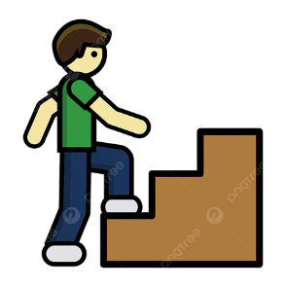Εργασία για το σπίτι:

*Δύο μαθητές ανεβαίνουν στο 3ο όροφο του Ζαννείου που βρίσκεται σε ύψος 12m από το προαύλιο. O πρώτος έχει μάζα 70 kg και έφτασε στο 3ο όροφο σε 2 min, ενώ ο δεύτερος είναι 85kg και έφτασε σε 3min.*

*Α) Ποιος από τους δύο παρήγαγε περισσότερο έργο;*

*Β) Ποιος από τους δύο ανέπτυξε μεγαλύτερη ισχύ;*